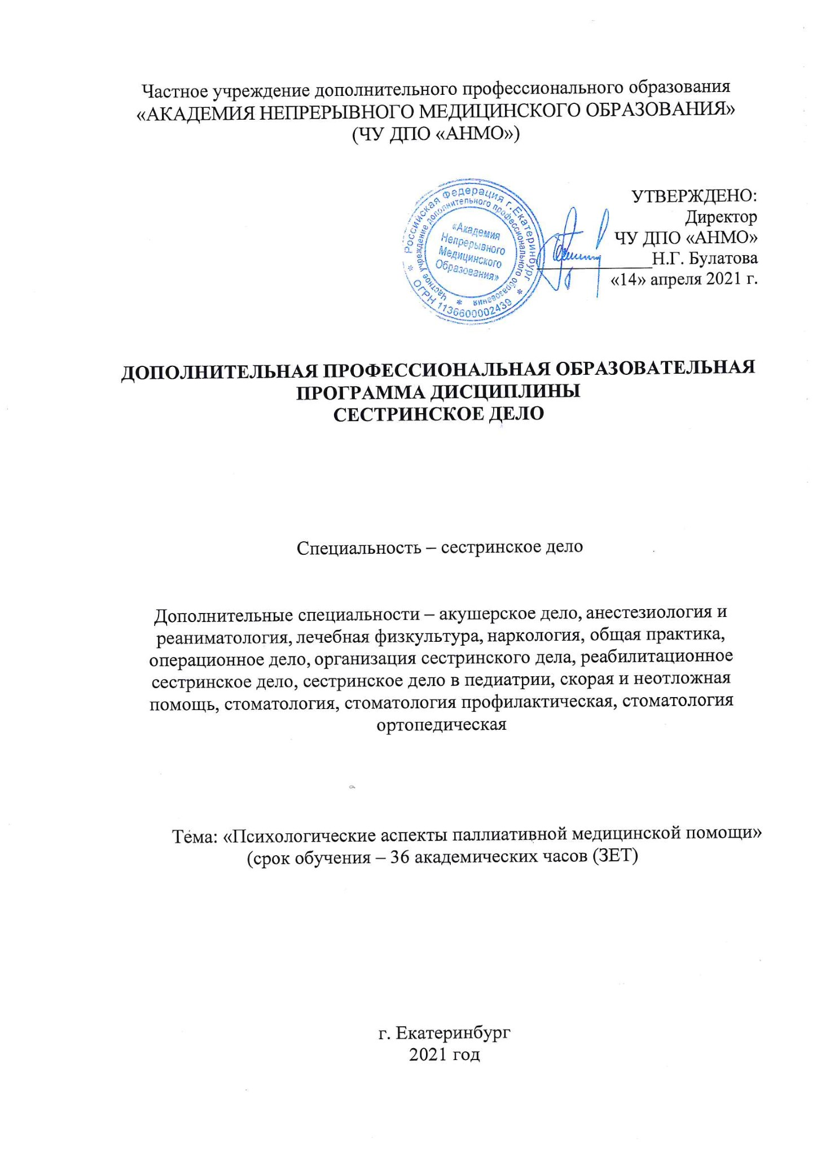
Частное учреждение дополнительного профессионального образования
«АКАДЕМИЯ НЕПРЕРЫВНОГО МЕДИЦИНСКОГО ОБРАЗОВАНИЯ»
(ЧУ ДПО «АНМО»)

УТВЕРЖДЕНО:
Директор
ЧУ ДПО «АНМО»
_____________Н.Г. Булатова
«14» апреля 2021 г.

ДОПОЛНИТЕЛЬНАЯ ПРОФЕССИОНАЛЬНАЯ ОБРАЗОВАТЕЛЬНАЯ ПРОГРАММА ДИСЦИПЛИНЫ
СЕСТРИНСКОЕ ДЕЛО

Специальность – сестринское дело

Дополнительные специальности – акушерское дело, анестезиология и реаниматология, лечебная физкультура, наркология, общая практика, операционное дело, организация сестринского дела, реабилитационное сестринское дело, сестринское дело в педиатрии, скорая и неотложная помощь, стоматология, стоматология профилактическая, стоматология ортопедическая

Тема: «Психологические аспекты паллиативной медицинской помощи»
(срок обучения – 36 академических часов (ЗЕТ)

г. Екатеринбург
2021 год
Образовательная программа составлена специалистами ЧУ ДПО «Академия непрерывного медицинского образования» на основании типовой образовательной программы дополнительного профессионального образования по специальности «Сестринское дело», Медицинская сестра / медицинский брат 02.065, профессиональный стандарт утвержден приказом Минтруда России N 475н от 31 июля 2020 г.

Программа составлена автором:
Казаевой Александрой Вячеславовной, клиническим психологом, онкопсихологом, психологом кабинета паллиативной помощи МБУ ЦГБ №2 им. А.А. Миславского, онкопсихологом Свердловской региональной общественной организации помощи онкологическим больным «Вместе ради жизни».
В настоящее время преподаватель по дисциплине «Онкопсихология» ФГБАОУ ВО «УрФУ имени первого Президента России Б.Н.Ельцина»

Программа утверждена генеральным директором ЧУ ДПО «АНМО», Булатовой Натальей Геннадьевной.

Приказ от «___» _________ 2020 г. №___
СОДЕРЖАНИЕ

1. Пояснительная записка

2. Планируемые результаты обучения

3. Учебный план повышения квалификации

4. Рабочая программа учебных модулей

5. Оценочные материалы

6. Методические материалы

1. Пояснительная записка

Категория слушателей: медицинские работники со средним медицинским профессиональным образованием по одной из специальностей: «Лечебное дело», «Акушерское дело», «Сестринское дело», «Стоматология», «Стоматология профилактическая», «Стоматология ортопедическая» / профессиональная переподготовка по специальности( при наличии среднего профессионального образования по одной из специальностей) «Сестринское дело», «Акушерское дело», «Анестезиология и реаниматология», «Лечебное дело, «Лечебная физкультура», «Наркология», «Общая практика», «Операционное дело», «Организация сестринского дела», «Реабилитационное сестринское дело», «Сестринское дело в педиатрии», «Скорая и неотложная помощь», «Стоматология», «Стоматология профилактическая», «Стоматология ортопедическая».

Форма дополнительного профессионального образования: тематическое усовершенствование, 36 академических часов

Форма обучения: очно-заочная, с частичным отрывом от производства с использованием дистанционных технологий.

Режим занятий: 6 академических часов в день.

Цель учебной программы: -актуализировать знания психологических особенностей родственников и пациента в паллиативном отделении;
-совершенствовать коммуникативные навыки и умения предупреждения конфликтных ситуаций, оказания психологической поддержки пациенту и его родственникам в условиях приближающейся смерти больного;
-развить компетенции по принятию мер по повышению качества жизни и даже оказанию положительного влияния на течение болезни;
-сохранить внутреннее гармоничное состояние у сотрудников паллиативного отделения.

Актуальность учебной программы:
Программа раскрывает сложные вопросы проблематики умения выстраивать психологический контакт с пациентом и его родственниками, что является важной составляющей работы врача паллиативной помощи. Показывает, как понимание психологического состояния пациента и его близких позволяет более эффективно оказывать медицинскую помощь и повышает комплаентность.
В программе представлены особенности способов диагностики и профилактики синдрома эмоционального выгорания, что в свою очередь позволяет своевременно предупредить и остановить его развитие.
Системный подход в формировании навыков на основе веб технологий позволит закрепить теорию на практике и получить индивидуальные консультации экспертов. Удобный, гибкий график обучения без отрыва от производства, позволит сэкономить командировочные расходы, поскольку все это время врач работает и полностью выполняет свой функционал.

Организационно-педагогические условия.

1.Формы учебных активностей:
- видеолекция - подготовленный и размещенный на учебном портале лекционный материал;
- дистанционная интерактивная сессия (вебинар)- семинарское занятие, проходящее за счет использования виртуального программного обеспечения для телеконференцсвязи, проходит в режиме реального времени;
- практическое задание - ситуационная задача с перечнем вопросов для самостоятельной подготовки;
- самоподготовка - самостоятельное изучение представленных нормативных документов, методических пособий, клинических рекомендаций по каждому из разделов цикла;
- индивидуальная консультация - возможность задать вопрос и получить ответ от экспертов на цикле;
- тестирование онлайн.

2.Технические средства: многофункциональная учебная платформа в среде интернет.

3.Функции учебной платформы:
- индивидуальная регистрация слушателей;
- размещение нормативных и методических материалов;
- размещение расписания учебных активностей;
- просмотр видеолекций;
- ссылки на вебинары;
- размещение практических заданий;
- размещение тестовых заданий;
- интерактивный чат для консультаций с экспертами.

4.Формы аттестации:
- промежуточная аттестация проводится в форме выполнения практических заданий. Правильность выполнения практических заданий рассматривается на вебинаре и не влияет на оценку итогового тест-контроля.
- итоговая аттестация включает тестовый контроль. Оценивается автоматически по 100 бальной системе. Дается 2 попытки на сдачу тестового контроля.
Менее 70% правильных ответов – «неудовлетворительно»;
70-80% правильных ответов - «удовлетворительно»;
81-90% - «хорошо»;
91-100% - «отлично».
При условии освоения Учебного плана в полном объёме и успешном прохождении итоговой аттестации слушателям выдаётся Удостоверение о повышении квалификации установленного образца по программе «Психологические аспекты паллиативной медицинской помощи».
Реализация дополнительной профессиональной образовательной программы обеспечена необходимыми учебно-методическими ресурсами и квалифицированными педагогическими кадрами.
2. Планируемые результаты обучения

У обучающегося совершенствуются следующие профессиональные компетенции:
- Проводить опрос пациента и его родственников (законных представителей), лиц, осуществляющих уход, измерять и интерпретировать показатели жизнедеятельности пациента в динамике;
- Проводить консультирование и обучение пациента и его родственников (законных представителей), лиц, осуществляющих уход, по вопросам ухода и самоухода;
- Оказывать психологическую поддержку пациенту в терминальной стадии болезни и его родственникам (законным представителям).
(А/01.5)

3.Учебный план тематического усовершенствования

Категория слушателей: медицинские работники со средним медицинским профессиональным образованием по одной из специальностей: «Лечебное дело», «Акушерское дело», «Сестринское дело», «Стоматология», «Стоматология профилактическая», «Стоматология ортопедическая» / профессиональная переподготовка по специальности( при наличии среднего профессионального образования по одной из специальностей) «Сестринское дело», «Акушерское дело», «Анестезиология и реаниматология», «Лечебное дело, «Лечебная физкультура», «Наркология», «Общая практика», «Операционное дело», «Организация сестринского дела», «Реабилитационное сестринское дело», «Сестринское дело в педиатрии», «Скорая и неотложная помощь», «Стоматология», «Стоматология профилактическая», «Стоматология ортопедическая».

Продолжительность обучения: 36 академических часов

Форма обучения: очно - заочная, с частичным отрывом от производства с использованием дистанционных технологий.

№ | Наименование модуля | Всего часов | В том числе
№ | Наименование модуля | Всего часов | Видео лекции | Вебинары | Практические задания | Самоподготовка
1. | Психологические особенности паллиативного пациента | 8 | 2 | 2 | - | 4
2. | Общение с пациентом и его родственниками в отделении паллиативной помощи | 15 | 4 | - | 3 | 8
3. | Синдром эмоционального выгорания врача паллиативного отделения Планирование паллиативной помощи. | 7 | 2 | - | 3 | 2
4. | Конфликтные ситуации в общении с пациентом и его родственниками: причины и способы реагирования | 4 | - | 2 | - | 2
 | Итоговая аттестация | 2 | - | - | - | -
 | ИТОГО | 36 | 6 | 4 | 6 | 16

4. Рабочая программа

Модуль №1. Психологические особенности паллиативного пациента

Форма обучения: очно - заочная, с частичным отрывом от производства с использованием дистанционных технологий

Трудоемкость: 8 академических часов, в том числе
Видеолекции - 2 ак. часа
Вебинары – 2 ак.часа
Самоподготовка – 4 ак. часов

Содержание учебного модуля: Психоэмоциональный стресс пациентов. Психология горя. Стадии принятия горя и болезни.

Модуль №2. Общение с пациентом и его родственниками в отделении паллиативной помощи

Форма обучения: очно - заочная, с частичным отрывом от производства с использованием дистанционных технологий

Трудоемкость: 15 академических часов, в том числе
Видеолекции - 4 ак. часа
Практические задания – 3 ак. часов
Самоподготовка – 8 ак. часов

Содержание учебного модуля: Психологическая помощь родственникам больных. Использование специально разработанных методов по предотвращению эмоциональных и физических срывов у людей, потерявших близкого человека.

Модуль №3. Синдром эмоционального выгорания врача паллиативного отделения Планирование паллиативной помощи.

Форма обучения: очно - заочная, с частичным отрывом от производства с использованием дистанционных технологий

Трудоемкость: 7 академических часов, в том числе
Видеолекции - 2 ак. час
Практические задания – 3 ак. часа
Самоподготовка – 2 ак. часа

Содержание учебного модуля: Психоэмоциональные нагрузки и влияние комплекса эмоционально негативных факторов на сотрудников.

Модуль №4. Конфликтные ситуации в общении с пациентом и его родственниками: причины и способы реагирования

Форма обучения: очно - заочная, с частичным отрывом от производства с использованием дистанционных технологий
Трудоемкость: 4 академических часов, в том числе
Вебинар - 2 ак. час
Самоподготовка – 2 ак. часа
Содержание учебного модуля:
Методы по предотвращению эмоциональных и физических срывов.

5. Оценочные материалы.

Итоговый тест-контроль, состоящий из 20 вопросов, проходит в режиме онлайн.
Примеры тестовых заданий:

1. К стадиям эмоционального выгорания относятся:
- Истощение
- Усталость
- Резистенция
- Заблуждение
- Напряжение

2. Состояние физического, эмоционального и умственного истощения, проявляющееся в профессиональной сфере называется:
- Фрустрация
- Соматопсихоз
- Синдром эмоционального выгорания
- Стресс

3. Неспецифическая реакция организма в ответ на любые действия и возросшие требования называется
- Фрустрация
- Соматопсихоз
- Синдром эмоционального выгорания
- Стресс

4. Какими личностными особенностями необходимо обладать для более эффективного взаимодействия с пациентом:
- Эмпатия
- Конгруэнтность
- Тревожность
- Акцептация
- Равнодушие
- Тип отношения к болезни, при котором происходит активное вытеснение мысли о заболевании, относится к
  - ипохондрическому типу
  - эгоцентрическому типу
  - эргопатическому типу
  - анозогнозическому типу
  - истероидному типу

6. Методические материалы

- Buckman, R. Breaking bad news: the S-P-I-K-E-S strategy. Community Oncology 2005; 2: 183-142.
- Асимов М.А., Дощанов Д.Х. Сообщение плохих новостей (Учебное пособие) – Алматы, Эверо, 2014 г. – 100 с.
- Водопьянова Н.Е., Старченко Е.С. Синдром выгорания: диагностика и профилактика – 2-е изд. – СПб.: Питер, 2008 – 783 с.
- Гильфантинова Д. Р., Психологические аспекты паллиативной помощи детям — М.: Издательство «Проспект», 2019. — 200 с.
- Гнездилов А.В. Психология и психотерапия потерь. Пособие по паллиативной медицине и сказкотерапии для врачей, психологов, волонтеров и всех интересующихся проблемой. – К.: АДЕФ – Украина, 2013. – 256 с.
- Искусство общения – Руководство для медицинских сестер по внедрению передовой практики общения. Первое издание / Сентябрь 2017 Издательство/ European Dialysis and Transplant Nurses Association / European Renal Care Association (EDTNA/ERCA) ISBN / 978-84-697-4071-2
- Мухина С.А., Тарновская И.И. Теоретические основы сестринского дела. М.: ГЭОТАР-Медиа, 2008. 368 с
- Наварро Д., Карлинс М. Я вижу, о чём вы думаете / Д. Наварро, М. Карлинс; пер. с англ. О.Г. Белошеев. – Минск: «Попурри», 2009. – 336 с.
- Огнерубов Н.А. Синдром эмоционального выгорания у врачей// Вестник ТГУ. Т.18, вып.4, 2013, с. 1337–1341.
- Паллиативная помощь онкологическим больным. Уч.пособиепод ред. Г.А. Новикова, В.И. Чиссова, М.: ООД «Медицина за качество жизни», 2006
- Шефов А.С. Психология горя. – СПб.: Речь, 2006.-114 с.

